Итоги
реализации приоритетного национального проекта
«Здравоохранение» за 2022 год

Общие сведения

С целью реализации национального проекта «Малое и среднее предпринимательство и поддержка индивидуальной предпринимательской инициативы» распоряжением администрации Северо-Енисейского района от 30.01.2019 №95-р «О назначении ответственных за реализацию национальных проектов на территории Северо-Енисейского района» назначены ответственные за реализацию национальных проектов на территории Северо-Енисейского района по направлениям, определенным Указом Президента Российской Федерации от 07.05.2018 №204 «О национальных целях и стратегических задачах развития Российской Федерации на период до 2024 года».
Реализация национального проекта «Здравоохранение» предусмотрена по следующим направлениям реализации региональных проектов:
- Региональный проект Красноярского края «Развитие системы оказания первичной медико-санитарной помощи»;
- Региональный проект Красноярского края «Борьба с сердечно-сосудистыми заболеваниями»;
- Региональный проект Красноярского края «Борьба с онкологическими заболеваниями»;
- Региональный проект Красноярского края «Программа развития детского здравоохранения Красноярского края, включая создание современной инфраструктуры оказания медицинской помощи детям»;
- Региональный проект Красноярского края «Обеспечение медицинских организаций системы здравоохранения квалифицированными кадрами»;
- Региональный проект Красноярского края «Создание единого цифрового контура в здравоохранении на основе единой государственной информационной системы в сфере здравоохранения (ЕГИСЗ)».

За 2022 год по реализации региональных проектов проведена следующая работа.

1.Реализация регионального проекта«Развитие системы оказания первичной медико-санитарной помощи»
на территории Северо-Енисейского района
за 2022 год

Региональный проект Красноярского края «Развитие системы оказания первичной медико-санитарной помощи Красноярского края».
- Цель: Завершение формирования сети медицинских организаций первичного звена здравоохранения; обеспечение оптимальной доступности для населения (в том числе для жителей населенных пунктов, расположенных в отдаленных местностях) медицинских организаций, оказывающих первичную медико-санитарную помощь; обеспечение охвата всех граждан профилактическими медицинскими осмотрами не реже одного раза в год; оптимизация работы медицинских организаций, оказывающих первичную медико-санитарную помощь, сокращение времени ожидания в очереди при обращении граждан в указанные медицинские организации, упрощение процедуры записи на прием к врачу; формирование системы защиты прав пациентов к 2024 году.
- Срок реализации проекта: 01.01.2019 – 31.12.2024.
- Куратор реализации регионального проекта на территории Северо-Енисейского района: Михалева Евгения Александровна – заместитель главы района по социальным вопросам;
- Руководитель реализации регионального проекта на территории Северо-Енисейского района: Тюменцева Елена Васильевна – главный врач КГБУЗ «Северо-Енисейская районная больница»;
- Ответственное лицо за реализацию регионального проекта на территории Северо-Енисейского района: КГБУЗ «Северо-Енисейская районная больница».

Реализация регионального проекта «Развитие системы оказания первичной медико-санитарной помощи» направлена на обеспечение оптимальной доступности первичной медико-санитарной помощи, своевременное оказание экстренной медицинской помощи, охват всех граждан профилактическими медицинскими осмотрами не реже одного раза в год, сокращение времени ожидания в очереди при обращении граждан в медицинские организации.
В течение 2022 года реализация мероприятий регионального проекта Красноярского края «Развитие системы оказания первичной медико - санитарной помощи» на территории Северо-Енисейского района была направлена на:

- расширение перечня диагностических исследований на местах;
- организацию работы в отдаленных и труднодоступных районах баклабораторий;
- пересмотр и расширение перечня необходимого оборудования (МСКТ) для оснащения районной больницы с учетом транспортной доступности и отдаленности от межрайонного центра;
- организацию мобильных бригад для проведения подворовых обходов и оказания медико-социальной помощи различным категориям граждан;
- проведение информационно-разъяснительной работы среди населения района с целью использования возможностей записи на прием без обращения в регистратуру;
- обеспечение районной больницы мобильным передвижным диагностическим комплексом.

Оказание амбулаторно-поликлинической первичной медико-санитарной помощи

В рамках реализации регионального проекта Красноярского края «Развитие системы оказания первичной медико-санитарной помощи» на территории Северо-Енисейского района работает 4 терапевтических участка, 2 педиатрических участка, Тейская врачебная амбулатория, Брянковская участковая больница, 4 ФАПа.

Количество прикрепленного населения района на участках, согласно справочника Территориального фонда обязательного медицинского страхования Красноярского края на 01.01.2022 г. – 11 994 человека:
- терапевтический участок №1 - 2 786 человек;
- терапевтический участок №2 – 1 707 человек;
- терапевтический участок №3 – 1 420 человек;
- терапевтический участок № 4 - 1 438 человек;
- педиатрический участок №1 – 823 человека;
- педиатрический участок № 2 – 849 человек;
- Тейская врачебная амбулатория – 1 405 человек;
- Брянковская участковая больница – 391 человек;
- ФАП п. Вангаш – 309 человек;
- ФАП п. Вельмо – 166 человек;
- ФАП п. Н-Еруда – 22 человека;
- ФАП п. Н-Калами – 678человек.
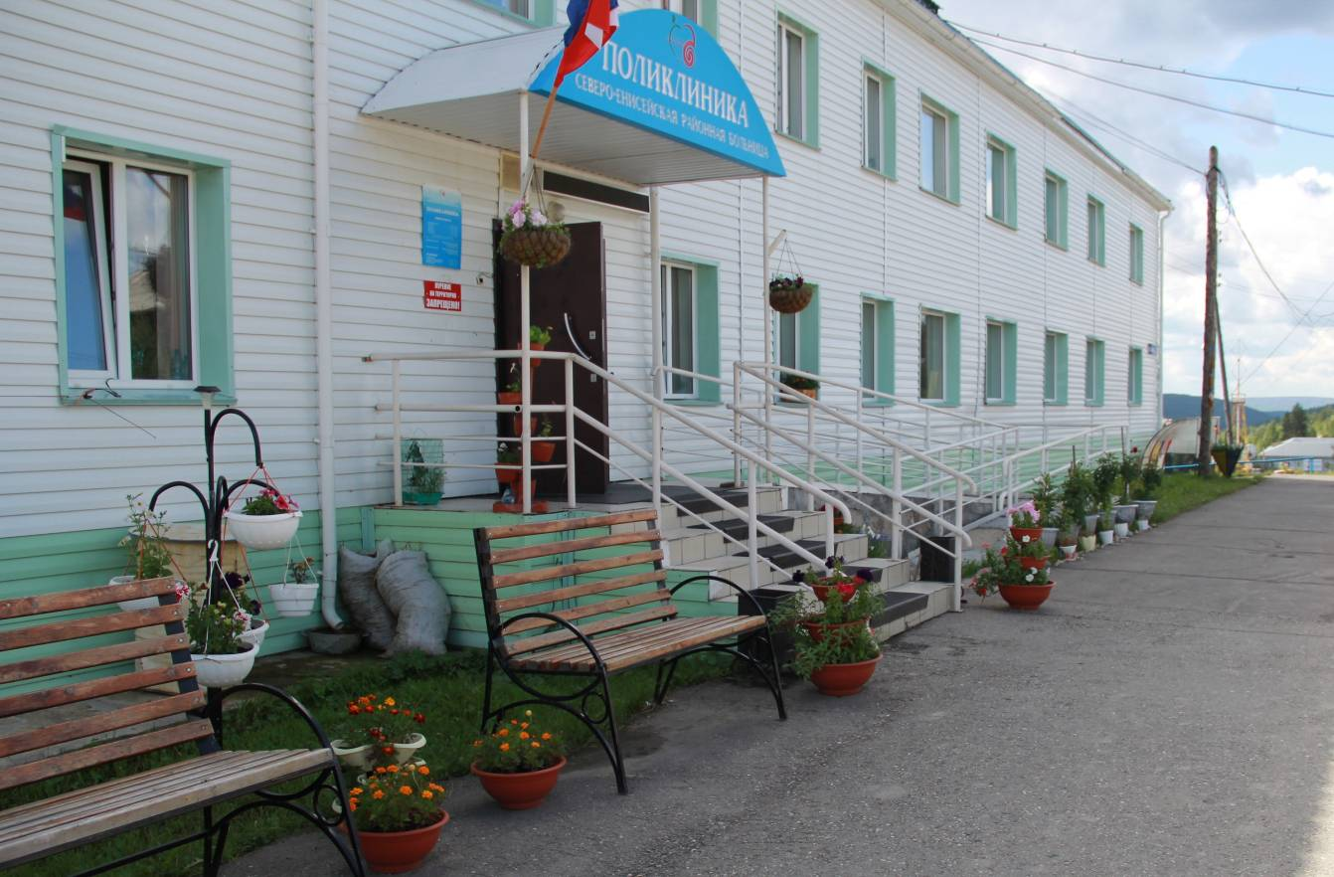
Здание поликлиники районной больницы в городском поселке Северо-Енисейский

Оказание первичной медико-санитарной помощи в условиях круглосуточного и дневного стационаров

Стационарная сеть учреждения за 2022 год представлена:
Круглосуточный стационар:

2022 год
Наименование профиля | Количество коек
Для беременных и рожениц | 1
Инфекционные | 2
Патология беременности | 1
Педиатрия | 5
Терапия | 15
Хирургия | 14
ВСЕГО | 38

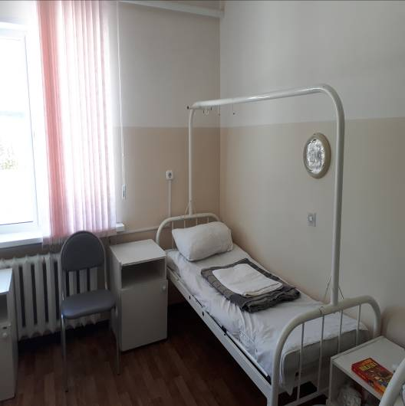
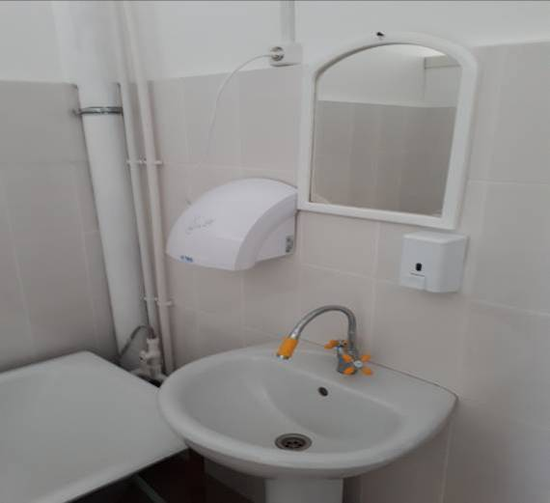
Хирургическое отделение КГБУЗ «Северо-Енисейская районная больница»
Дневной стационар:
2022 год
Наименование профиля | Количество коек
Гинекология при стационаре | 1
Педиатрия при стационаре | 3
Терапия при стационаре | 11
Хирургия при стационаре | 2
ВСЕГО | 17

Общий коечный фонд составляет 55 коек.
Общий коечный фонд в 2022 году составил 55 коек.
На круглосуточном стационаре 38 коек, на дневном стационаре 17 коек в гп Северо-Енисейский. Обеспеченность круглосуточными койками на 10 000 человек населения составляет 31,6 койки.
За 2022 год при помощи круглосуточного стационара пролечено 1 533 пациента, при плановом значении на 2022 год -1 500, исполнение составило 102,2%.
Средняя продолжительность дней пребывания больного на койке за 2022 год – 8,2 койко-дней, средняя занятость койки за 2022 год – 331,1 дня.

Показатели медицинской помощи круглосуточного стационара
Год | Кол-во коек | План объема оказания мед.  помощи (чел.) | Факт объема оказания мед.  помощи (чел.) | выполнение плана, % | Средняя занятость койки (дней) | Средняя продолжительность лечения, (дней) | Летальность, %
2021 | 40 | 1598 | 1582 | 98,9% | 353,8 | 8,9 | 3,5%
2022 | 38 | 1500 | 1533 | 102,2% | 331,1 | 8,2 | 2,2%

В целях организации своевременной и качественной помощи больным с подтвержденным диагнозом новой коронавирусной инфекции COVID-19 или с подозрением на новую коронавирусную инфекцию COVID-19 в октябре 2020 года КГБУЗ «Северо-Енисейская районная больница» совместно с Администрацией района, с участием АО «Полюс Красноярск» развернули временный мобильный госпиталь на 30 коек, из них 6 коек реанимационных с подводом кислорода и аппаратами ИВЛ, имеется 10 коек оборудованных прикроватными кислородными концентраторами, согласно стандартам.
Госпиталь полностью оборудован. Содержание и оснащение здания осуществляется посредством Администрации Северо-Енисейского района. Здание охраняемое, отдельно стоящее, оборудовано пожарной сигнализацией, пульт выведен в пожарную часть Северо-Енисейского района.
Коечный фонд госпиталя периодически изменяется, согласно приказа Министерства здравоохранения Красноярского края, соответственно количеству больных, находящихся на лечении.
- Приказ МЗ КК № 2583-орг от 28.12.2021 ( инфекционный госпиталь на 15 коек для больных COVID);
- Приказ МЗ КК № 110-орг от 28.01.2022г.( инфекционный госпиталь на 15 коек для больных COVID);
- Приказ МЗ КК № 118-орг от 31.01.2022 ( инфекционный госпиталь на 20 коек для больных COVID);
- Приказ МЗ КК № 172-орг от 04.02.2022 ( инфекционный госпиталь на 23 койки для больных COVID);
- Приказ МЗ КК № 212-орг от 11.02.2022 ( инфекционный госпиталь на 15 коек для больных COVID);
- Приказ МЗ КК № 509-орг от 09.03.2022 ( инфекционный госпиталь на 10 коек для больных COVID);
- Приказ МЗ КК № 549-орг от 14.03.2022 ( инфекционный госпиталь на 5 коек для больных COVID);
- Приказ МЗ КК № 584-орг от 21.03.2022 ( инфекционный госпиталь закрыт);
За 2022 год в инфекционном госпитале пролечено 59 пациентов, из них переведено на дальнейшее долечивание с помощью Санитарной авиации 1 пациентка, выписано на амбулаторное долечивание 52 пациента, выписано с выздоровлением 2 пациента, умерло 4 пациента. В инфекционном отделении пролечено 27 пациентов.

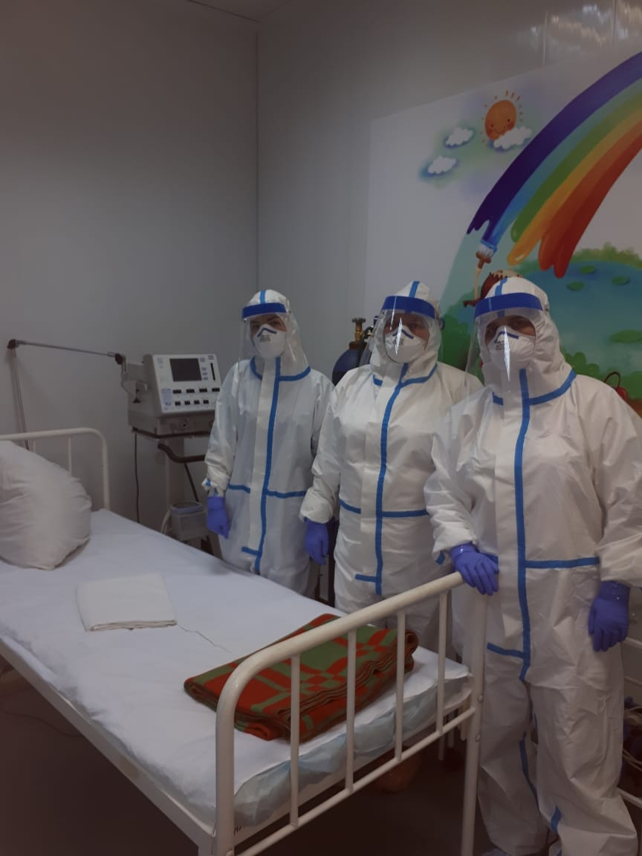
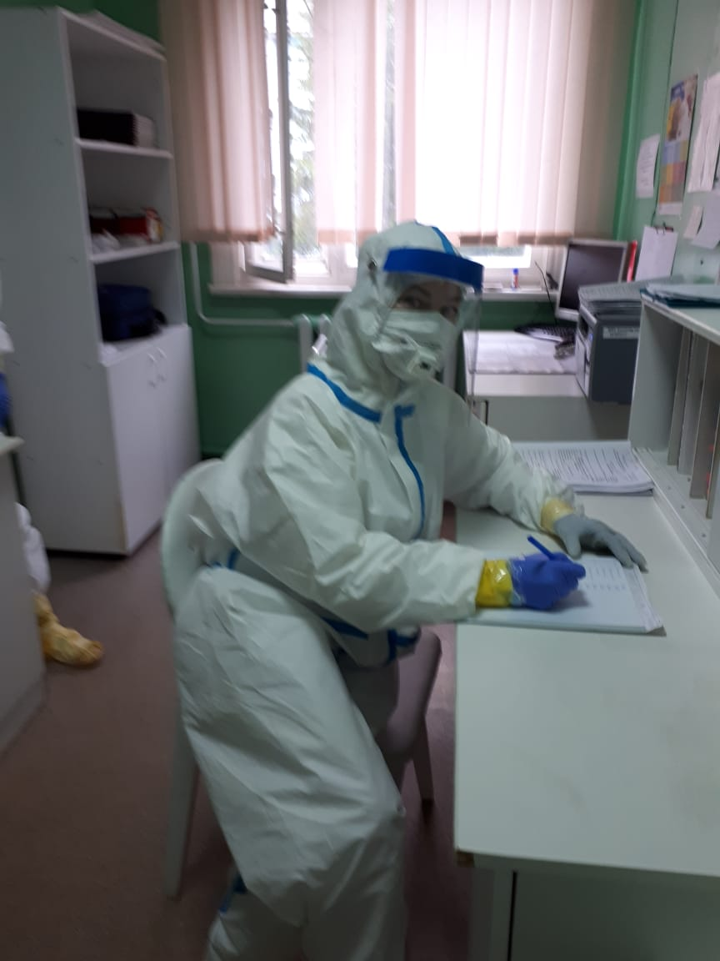
Врачи КГБУЗ «Северо-Енисейская районная больница»

Этапом долечивания больных круглосуточного стационара является дневной стационар, представленный хирургическим, терапевтическим, гинекологическим и педиатрическим профилями.
Исполнение запланированного объема оказания медицинской помощи дневного стационара за 2022 год составило 98,0%.
Средняя длительность пребывания больного за 2022 год на койке составило 7,9 дней, средняя занятость койки за 2022 год –262,5 дня.
Показатели медицинской помощи дневного стационара
Год | Кол-во коек | План объема оказания мед.  помощи (чел.) | Факт объема оказания мед.  помощи (чел.) | выполнение плана,  % | Средняя занятость койки (дней) | Средняя продолжительность лечения, (дней) | Летальность, %
2021 | 15 | 577 | 553 | 95,8% | 281,7 | 7,6 | -
2022 | 17 | 577 | 565 | 98,0% | 262,5 | 7,9 | -

Снижение выполнения плана по дневному стационару объясняется ограничением его работы с апреля 2020 года, в связи с возникновением и распространением в Красноярском крае новой коронавирусной инфекции, вызванной вирусом COVID-19, в соответствии с приказом Министерства Здравоохранения Красноярского края № 469-орг. от 30.03.2020г.

Оказание скорой медицинской помощи населению района

Оказание медицинской помощи проводится в соответствии с принятыми порядками и утвержденными стандартами КГБУЗ «Северо-Енисейская районная больница».
На 2022 год запланированные объемы работы скорой медицинской помощи составили 2 865 выездов, фактически за 2022 год выполнено 3 136 выездов, что составило 109,5% по отношению к плановому объему.
За 2022 год оказана скорая помощь 3 056 гражданам, госпитализировано в стационар 485 граждан.

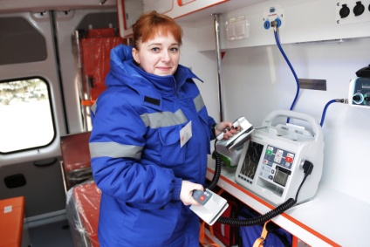

Показатели работы скорой медицинской помощи
Год | План выездов (выездов) | Факт  выездов (выездов) | выполнения плана,  % | Число лиц, которым оказана медицинская помощь, (человек) | Число лиц, госпитализированных в стационар, (человек) | Число лиц, которым помощь была оказана в течение 20 мин после вызова, (человек/%)
2021 | 2865 | 3134 | 109.4% | 3042 | 471 | 2944ч-96,8%
2022 | 2865 | 3136 | 109.5% | 3056 | 485 | 2985ч-97,7%

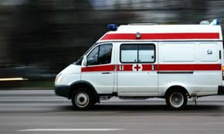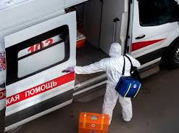

Важным направлением работы районной больницы по профилактике является проведение дополнительной иммунизации населения.

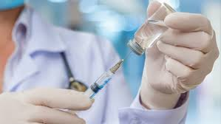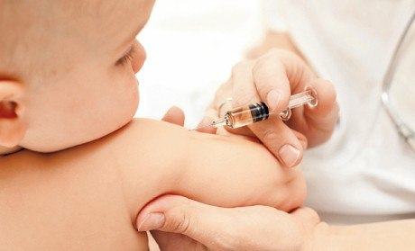

Дополнительная иммунизация населения в рамках национального календаря прививок за 2022 год

Грипп

Важным направлением иммунизации для населения является проведение вакцинации против сезонного гриппа. План, доведенный до Северо-Енисейского района, по вакцинации в 2022 году составляет 5 198 человек в рамках Национального календаря профилактических прививок, в том числе за счет средств работодателей – 1 500 человек.
В предэпидемический период 2022 года привито – 5 362 человека, в том числе за счет средств работодателей (АО «Полюс-Красноярск») привито 1 500 человек.

План на год | 2021 год |  |  | 2022 год |  |  | Темп роста в % в 2022 году к 2021 году
 | План на 2021 год | Выполнено за 2021 г. | % выполнения | План на 2022  год | Выполнено за 2022 г. | % выполнения
Всего: | 5500 | 5103 | 92,8 | 5198 | 5362 | 103,2 | 111,2
в т.ч.  дети | 1390 | 1206 | 86,8 | 1253 | 1096 | 87,5 | 100,8

Выполнение плана профилактических прививок против гриппа детскому населению выполнено на 87,5% произошло из-за отсутствия своевременной поставки вакцины против гриппа для этой группы населения за счет средств Федерального бюджета (в сентябре отчетного года было получено 860 доз вакцины для детей, и только 30. 11.2022 г. было еще получено – 240 доз).

Гепатит В

За 2022 года выполнение плана по вакцинации населения против гепатита В составляет 70,0% от запланированного количества на 2022 год, в том числе детям на 96,3%.

2021 год |  |  | 2022 год |  |  | Темп роста в % в 2022 году к 2021 году
План на 2021  год | Выполнено  в 2021 г. | % выпол-нения | План на 2022  год | Выполнено  в 2022 г. | % выпол-нения
170 | первая вакцинация  –  63 | 37,1 | 120 | первая  вакцинация –  46 | 38,3 | 103,2
 | вторая вакцинация  –  78 | 45,9 |  | вторая  вакцинация –  89 | 74,2 | 161,7
 | третья вакцинация  – 88 | 51,8 |  | третья  вакцинация – 84 | 70,0 | 135,1
(из них детей 92) | из них детей - 85 | 92,4 | (из них детей 82) | из них детей - 79 | 96,3 | 104,2

Клещевой энцефалит

В 2022 году план по вакцинации против клещевого вирусного энцефалита выполнен на 86,3%, по ревакцинации – на 104,7%.

2021 год |  |  | 2022 год |  |  | Темп роста в % в 2022 году к 2021 году
План  на 2021 год | Выполнено в 2021 г. | % выпол-нения | План  на 2022 год | Выполнено  в 2022 г. | % выпол-нения
Вакцинация-  (V2) - 112 | 100 | 89,3 % | 131 | 113 | 86,3% | 96,6
Ревакцинация-330 | 337 | 102,1 % | 297 | 311 | 104,7 % | 102,5

Новая коронавирусная инфекция (COVID-19)

В 2022 году в районе продолжалась иммунизация взрослого населения против новой коронавирусной инфекции, план по вакцинации детского населения в районе выполнен.

Наименование прививки/  контингент | 2021 год |  |  | 2022 год |  |  | Темп роста в % в 2022 году к 2021 году
 | План на 2021  год | Выполнено  за  2021 г. | % выполнения | План на 2022  год | Выполнено  за  2022 г. | % выполнения
Вакцинация (V2)  взрослое население | 5520 | 5937 | 107,6 | 439 | 413 | 94,1 | 87,4
дети (V2) | - | - | - | 82 | 90 | 109,8 | -
Ревакцинация | - | - | - | 3951 | 3830 | 96,9 | -

Исследований на ВИЧ

За 2022 год проведено 2 208 исследования на ВИЧ, план на 2022 год составляет 2 000 человек, процент выполнения за 2022 год составил 110 % от запланированного объема на 2022 год.

2021 год |  |  | 2022 год |  |  | Темп роста в % в 2022 году к 2021 году
План на 2021 год | Выполнено  2021 года | % выпол-нения | План на 2022 год | Выполнено  2022 года | % выпол-  нения
2100 | 2496 | 118,9% | 2000 | 2208 | 110,4% | 92,6

Основной характеристикой профилактической деятельности поликлиники является показатель полноты охвата населения диспансеризацией.
Одной из важных современных черт диспансеризации населения, является выявление неблагоприятных факторов риска, которые могут способствовать возникновению заболевания, а также выявление заболеваний на ранней стадии развития.
План диспансеризации взрослых на 2022 год составляет 3 055 человек. За 2022 года первый этап диспансеризации прошли 3 033 человека, что составляет 99,3% от годового плана.
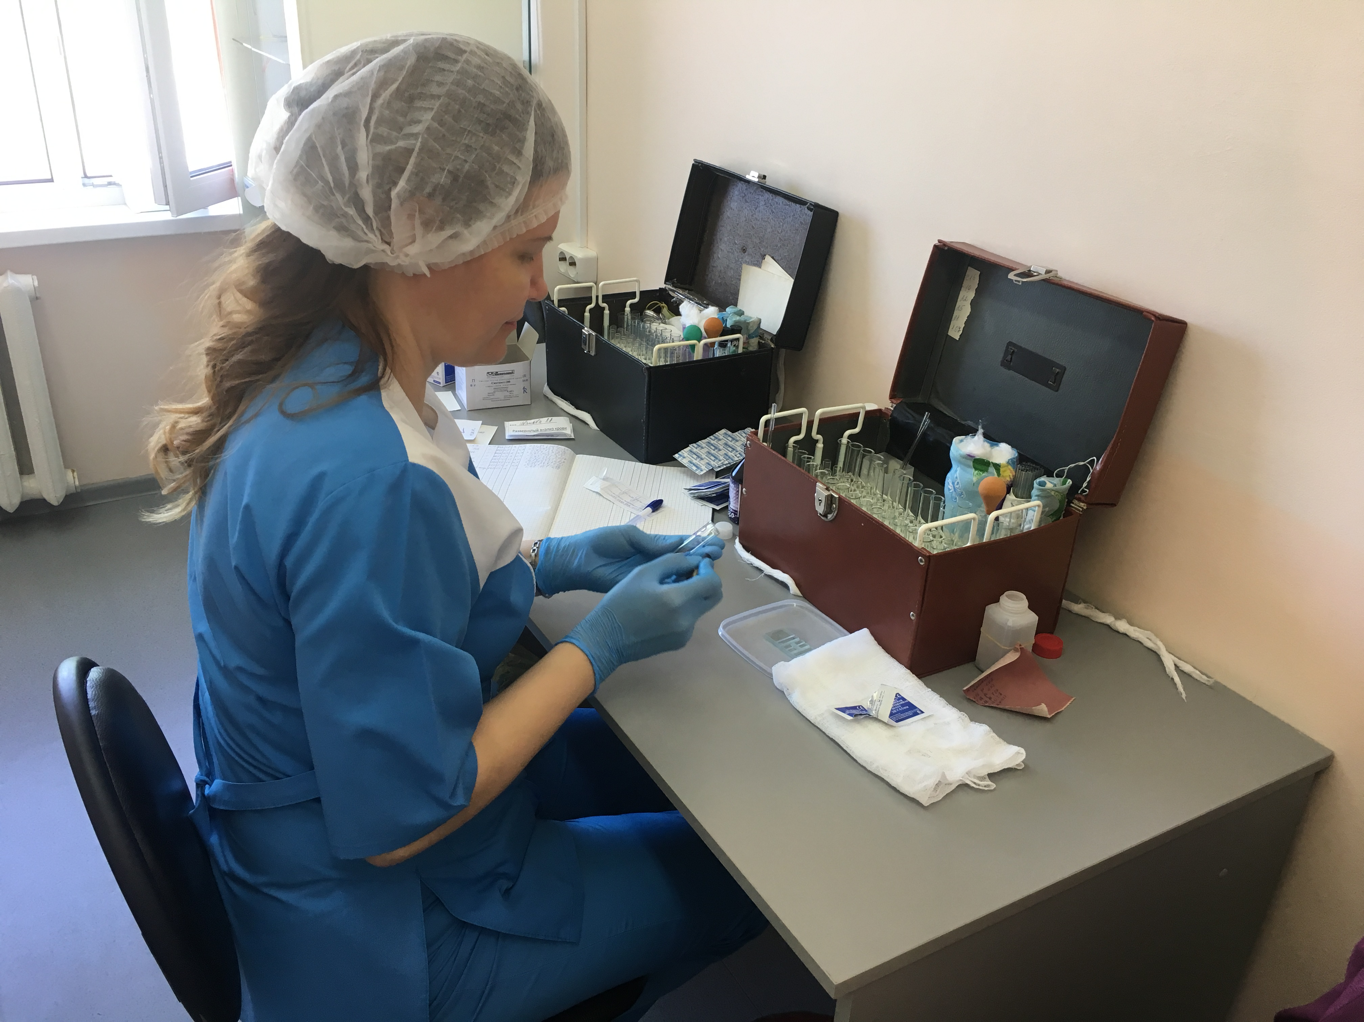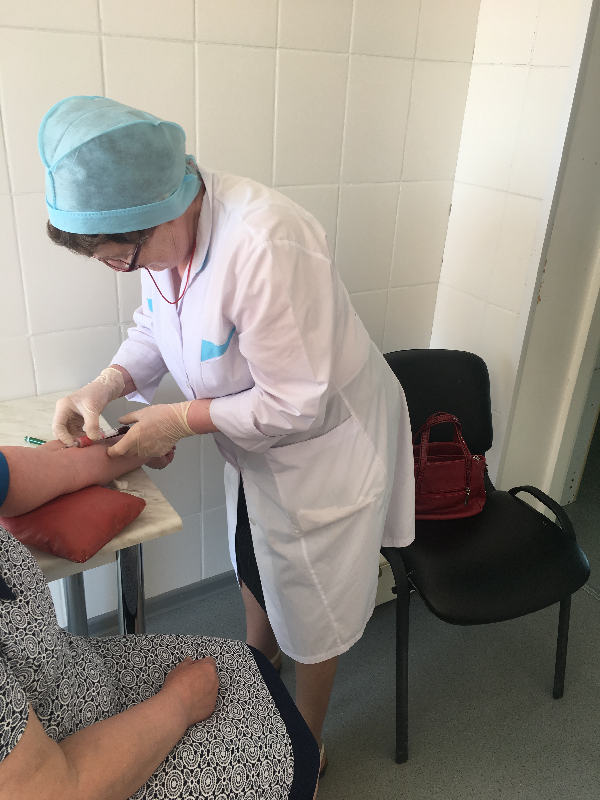
Проведение диспансеризации населения Северо-Енисейского района

Распределение факторов риска по возрастным группам и половой принадлежности
Фактора риска | Мужчины |  |  |  | Женщины |  |  |  | Всего
 | 21 - 36 лет | 39 - 60 лет | Старше 60 лет | Всего | 21 - 36 лет | 39 - 60 лет | Старше 60 лет | Всего | 21 - 36 лет | 39 - 60 лет | Старше 60 лет | Всего
Повышенный уровень артериального давления | 3 | 11 | 62 | 76 | 2 | 14 | 57 | 73 | 5 | 25 | 133 | 293
Гипергликемия неуточненная | 7 | 10 | 5 | 22 | 7 | 4 | 11 | 22 | 14 | 14 | 16 | 44
Избыточная масса тела | 125 | 126 | 52 | 303 | 75 | 79 | 111 | 265 | 200 | 205 | 163 | 568
Курение табака | 142 | 213 | 77 | 432 | 82 | 187 | 58 | 327 | 224 | 400 | 135 | 759
Риск пагубного потребления алкоголя | 3 | 14 | 1 | 18 | 1 | 1 | 2 | 4 | 4 | 15 | 3 | 22
Низкая физическая активность | 30 | 40 | 61 | 131 | 50 | 57 | 55 | 162 | 80 | 97 | 116 | 293
Нерациональное питание | 150 | 199 | 103 | 452 | 108 | 109 | 140 | 357 | 258 | 308 | 243 | 809
Высокий абсолютный суммарный сердечно- сосудистый риск | 20 | 43 | 69 | 132 | 10 | 14 | 48 | 72 | 30 | 57 | 117 | 204
Очень высокий абсолютный суммарный сердечно- сосудистый риск |  | 3 | 8 | 11 |  | 7 | 10 | 17 |  | 10 | 18 | 28

На первом месте – нерациональное питание, преобладает во всех возрастных группах, 809 человек (26,7%) от осмотренных за 2022 год.
На втором месте по распространенности – курение табака. Этот фактор риска выявлен у 759 человек (25,0%), преобладает в возрасте 39-60 лет.
На третьем месте – избыточная масса тела. 568 человек (18,7%).

Удовлетворение потребности населения в высокотехнологичных видах медицинской помощи

За 2022 год, нуждалось в высокотехнологичных видах медицинской помощи 27 пациентов.
По всем 27пациентам оформлены документы и переданы в Министерство здравоохранения Красноярского края для принятия необходимых мер оказания медицинской помощи. Получили высокотехнологичную помощь 16 человек.

Льготное лекарственное обеспечение

Льготные рецепты региональным льготополучателям, и федеральным. сохранившим пакет НСУ в части льготного лекарственного обеспечения, выписываются по обращениям к врачу. Выписываются лекарственные препараты согласно стандарта оказания медицинской помощи по заболеванию, согласно Перечня лекарственных средств (Приказ Здравоохранения РФ от 24.11.2021 №1094н, Постановление Правительства Красноярского края от 21.12.2021 №920-п Прил. №7 Распоряжение Правительства РФ от 12.10.2019 №2406-р (перечень ЖНВЛП, прил. №1).
Региональные льготополучатели обеспечиваются на основании Постановления Правительства РФ 30.07.1994.
По 14 ВЗН обеспечение на основании Распоряжение Правительства РФ от 12.10.2019 №2406-р (прил. №3).
Пациенты с заболеваниями по программе БСК обеспечиваются на основании Постановления Правительства РФ от 24.07.2021 №1254
Обеспечение детским питанием производится на основании Постановления Совета Администрации Красноярского края от 1.07.2005 г №142-п, Постановления Правительства Красноярского края от 19.06. 2018 года N 354-п
Льготное лекарственное обеспечение

Наименование категории льготников | 2021 год |  | 2022 год
 | количество льготников | количество рецептов | количество льготников | количество рецептов
Федеральные (инвалиды I, II, III группы, дети-инвалиды) | 170 | 3 674 | 184 | 6 766
Региональные (заболевания входящие в 890 Постановление) | 419 | 7 359 | 436 | 6 496
Детское питание | 54 | 279 | 23 | 112
Гепатит | 0 | 0 | 3 | 17
ВИЧ | 5 | 117 | 8 | 155
14 ВЗН | 9 | 100 | 6 | 73
Беременные | 52 | 102 | 43 | 62
БСК | 32 | 649 | 59 | 1459
50% (бюджет Красноярского кр.) пенсионеры, ветераны труда, ветераны труда края, реабилитир. лица, труженики тыла. | 226 | 4 847 | 274 | 5 206

За 2022 год материально-техническая база КГБУЗ «Северо-Енисейской РБ» пополнилась современным медицинским оборудованием на сумму 4 017,9 тыс. руб., в том числе:
- Тонометр LD-71 – на сумму 26,1 тыс. руб.;
- Пульсоксиметр LD напалечный MD300C23 на сумму 46,0 тыс. руб.;
- Апекслокатор эндодонтический Propex Pixi. На сумму 52,3 тыс. руб.;
- Планшетный компьютер Lenova на сумму 20,0 тыс. руб.;
- Аквадистиллятор медицинский электрический АЭ-4 на сумму 48,0 тыс. руб.;
- Стоматологическая установка CHIRANA CheeseEasy с принадлежностями, 2шт., на сумму 3 825,8 тыс. руб.;
Оборудование для ПЦР лаборатории на общую сумму - 19 074,0 тыс. руб.:
-Облучатель-рециркулятор СН 111-115 8 штук, на сумму 113,3 тыс. руб.;
- Кислородный концентратор AS074 (Centrox) - MZ-30, 2 шт., на сумму 4 462,2 тыс. руб.;
-Термоциклер для амплификации нуклеиновых кислот 1000 с модулем реакц, на сумму 2 196,0 тыс. руб.;
-Штатив для дозатора (на 7 шт), 2 шт., на сумму 22,8 тыс. руб.;
-Мини штатив для дозаторов (на 3 шт), 1 шт., на сумму 74,6 тыс. руб.;
-Управляющий компьютерный комплекс для Термоциклера, на сумму 137,0 тыс. руб.;
-1 Канальный дозатор лайт 20-200 мкл, 8 шт., на сумму 103,9 тыс. руб.;
- Холодильный шкаф ПОЗИС ХЛ-340, на сумму 136,1 тыс. руб.;
-Холодильник фармацевтический ПОЗИС ХФ-250, на сумму 41,9 тыс. руб.;
-Центрифуга Microfuge 20 без охл. 200-15000, на сумму 395,0 тыс. руб.;
-Термошейкер ThermoMixer. C. Eppendorf с термоблоком SmartBlok 2.0mL, для проб, на сумму 411,6 тыс. руб.;
-Персональный вортекс для 0,2-15 мл. пробирок, включая блок питания, 2 шт., на сумму 69,6 тыс. руб.;
-Компактная высокоскор центрифуга с ротором для 12 1.5/2мл. пробирок Microspin-12, на сумму 101,5 тыс. руб.;
-Отсасыватель медицинский, на сумму 43,3 тыс. руб.;
-Мини-шейкер PSU-2T, на сумму 43,1 тыс. руб.;
-Холодильный шкаф ПОЗИС ХЛ-340, на сумму 136,1 тыс. руб.;
-Анализатор биохимический одноканальный ИВД, лабораторный, полуавтоматический, на сумму 275,0 тыс. руб.;
-Ламинарный шкаф II-класс защиты, 2 шт., на сумму 1 409,0 тыс. руб.;
- ПЦР-бокс, на сумму 142,2 тыс. руб.;
-Магнитный штатив 24 на 1,5/2мл, на сумму 29,8 тыс. руб.;
-Мобильный операционный стол МАТ5000-МОТ6000 с принадлежностями, на сумму 7 348,7 тыс. руб.;
-Стерилизатор паровой с автоматической системой управления ГК-100-"СЗМО", на сумму 498,7 тыс. руб.;
-Пост дезинфекции EF-20-1 (ручное управление), на сумму 154,5 тыс. руб.;
-Кассеты CR с пластинами (35*43 см, AGFA). 2 шт., на сумму 198,8 тыс. руб.;
-Кассеты CR с пластинами (18*24 см, AGFA), 2 шт., на сумму 103,0 тыс. руб.;
-Кассеты CR с пластинами (18*24 см, AGFA), 4 шт., на сумму 317,6 тыс. руб.;
-Кассеты CR с пластинами (24*30 см, AGFA), 2 шт., на сумму 130,7 тыс. руб.;
-Бактерицидная лампа УФ лампа ВКТ-19535Вт, 4 шт., на сумму 13,4 тыс. руб.;
-Бактерицидная лампа УФ лампа ВКТ-285 8Вт, 6 шт., на сумму 12,0 тыс. руб.;
-Контейнер для сбора отходов, 6 шт., на сумму 19,7 тыс. руб.

2.Реализация регионального проекта «Борьба с
сердечно-сосудистыми заболеваниями»
на территории Северо-Енисейского района
за 2022 год

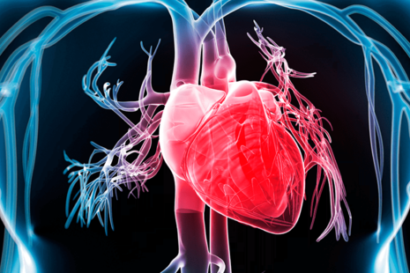

Региональный проект Красноярского края «Борьба с сердечно-сосудистыми заболеваниями».
- Цель: Снижение смертности от болезней системы кровообращения в Красноярском крае до 450 случаев на 100 тыс. населения к 2024 году.
- Срок реализации проекта: 01.01.2019 – 31.12.2024
- Куратор реализации регионального проекта на территории Северо-Енисейского района:Михалева Евгения Александровна – заместитель главы района по социальным вопросам;
- Руководитель реализации регионального проекта на территории Северо-Енисейского района: Тюменцева Елена Васильевна – главный врач КГБУЗ «Северо-Енисейская районная больница»;
- Ответственное лицо за реализацию регионального проекта на территории Северо-Енисейского района: КГБУЗ «Северо-Енисейская районная больница».
В течение 2022 года реализация регионального проекта «Борьба с сердечно-сосудистымизаболеваниями» направлена профилактику развития сердечно-сосудистых заболеваний, своевременное выявление факторов риска развития осложнений этих заболеваний, повышение качества и создание условий для оказания специализированной медицинской помощи.

Реализаций мероприятий регионального проекта на территории Северо-Енисейского района предусматривает:
Реализаций мероприятий регионального проекта на территории Северо-Енисейского района предусматривает:
- определение групп населения, которым необходимо проведение дополнительных исследований на предмет наличия риска развития сердечно-сосудистых заболеваний;
- расширение перечня диагностических исследований на местах;
- пересмотр требований к обследованию пациентов перед консультацией у специалиста в профильном центре для получения качественной и доступной медицинской помощи;
- формирование потребности у населения ведения здорового образа жизни, здорового питания;
- повышение информированности населения о факторах риска заболеваний;
- расширение перечня оснащения районных больниц современным оборудованием, обеспечение своевременной его замены;
- формирование штатных расписаний с учетом отдаленности и труднодоступности (наличие врача-кардиолога, врача-эндокринолога);
- развитие практики консультационного лечения с использованием средств телемедицинских технологий.

В работе районной больницы главный акцент делался на диспансеризацию населения, которая является важнейшим фактором выявления неблагоприятных факторов риска заболеваний, а также выявление заболеваний на ранней стадии развития.

За 2022 год в Северо-Енисейском районе, с целью своевременного выявления факторов риска развития сердечно-сосудистых заболеваний, проведена диспансеризация населения района.
В отдаленные поселки района организованы выездные бригады врачей-специалистов.
В отдаленные поселки района организованы выездные бригады врачей-специалистов.

Динамика распределения групп здоровья
Группы  здоровья | 2021 год |  | 2022 года
 | Прошли 1 этап | % от годового плана  (2269) | Прошли 1 этап | % от годового плана  (3055)
1 группа  (абсолютно здоровые граждане) | 394 | 17,4% | 540 | 17,7%
2 группа  граждане, у которых не выявлено серьезных заболеваний) | 154 | 6,8% | 434 | 14,2%
3а группа  (граждане с хроническими неинфекционными заболеваниями) | 738 | 32,5% | 1612 | 52,8%
3б группа  (граждане без хронических неинфекционных болезней, но которые имеют иные заболевания и нуждаются в регулярной медицинской помощи) | 205 | 9,0% | 447 | 14,7%
ВСЕГО: | 1491 | 65,7% | 3033 | 99,3%

Доминирующей группой является 3а группа здоровья (52,8% от прошедших диспансеризацию) – это нуждающиеся в дополнительном обследовании, амбулаторном лечении и имеющие хронические заболевания граждане.
На втором месте 1 группа здоровья – 540 человек (20,1%).
На третьем месте 3б группа здоровья 447 человек (16,7%).

Борьба с сердечно-сосудистыми заболеваниями

 | Болезни системы кровообращения |  |  | Острый инфаркт миокарда |  |  | Острое нарушение мозгового кровообращения
 | всего | умерло | Коэффициент смертности | всего | умерло | Коэффициент смертности | всего | умерло | Коэффициент смертности
2021г. | 267 | 22 | 184,7 | 13 | 5 | 41,9 | 32 | 8 | 67,2
2022г. | 287 | 13 | 108,4 | 5 | 0 | 0 | 26 | 4 | 33,6

Смертность от болезни системы кровообращения (на 100 тыс. населения) за 2022 г. составил 108,4 (за 2021г. – 184,7).
Смертность от инфаркта миокарда (на 100 тыс. населения) за 2022 г. составил – 0 (за 2021 г составил – 41,9).
Коэффициент смертности от острого нарушения мозгового кровообращения (на 100 тыс. населения) за 2022 г. составил – 33,6 (за 2021 г. составила – 67,2).
Больничная летальность от острого инфаркта миокарда за 2022 г составила 0 %, (за 2021г – 0,3%)
Больничная летальность от острого нарушения мозгового кровообращения за 2022 г составила 0,4 %, (за 2021г – 0,5%)
Острый инфаркт миокарда за 2022 г. зарегистрирован у 5 человек, из них мужчин – 3 , женщин – 2, лиц трудоспособного возраста – 1 , старше трудоспособного возраста – 4.
Острое нарушение мозгового кровообращения за 2022 г. зарегистрировано у 26 пациентов, из них мужчин – 12, женщин – 14, лиц трудоспособного возраста -7, старше трудоспособного возраста – 19.
Все пациенты были внесены в краевой Нейромониторинг и Кардиомониторинг на ресурсе ККМИАЦ (Красноярский краевой медицинский информационно-аналитический центр), сервис «Региональная телемедицинская система».
За 2022 год переведено в другие стационары с помощью Санитарной авиации 28 пациентов, из них больных новой коронавирусной инфекцией, вызванной вирусом COVID-19 - 1 человек, что составляет 3,6 %.
3. Реализация регионального проекта «Борьба с онкологическими заболеваниями» на территории Северо-Енисейского района за 2022 год

Региональный проект Красноярского края «Борьба с онкологическими заболеваниями».
- Цель: Снижение смертности от новообразований, в том числе от злокачественных в Красноярском крае до 221,4 случаев на 100 тыс. населения к 2024 году.
- Срок реализации проекта: 01.01.2019 – 31.12.2024
- Куратор реализации регионального проекта на территории Северо-Енисейского района: Михалева Евгения Александровна – заместитель главы района по социальным вопросам;
- Руководитель реализации регионального проекта на территории Северо-Енисейского района: Тюменцева Елена Васильевна – главный врач КГБУЗ «Северо-Енисейская районная больница»;
- Ответственное лицо за реализацию регионального проекта на территории Северо-Енисейского района: КГБУЗ «Северо-Енисейская районная больница».
В течение 2022 года реализация регионального проекта Красноярского края «Борьба с онкологическими заболеваниями» была направлена на раннее выявление онкологических заболеваний и повышение приверженности к лечению, оказание медицинской помощи больным с онкологическими заболеваниями в соответствии с клиническими рекомендациями.
Реализаций мероприятий регионального проекта на территории Северо-Енисейского района предусматривает:
- обеспечение возможности ранней диагностики, путем организации на краевом уровне выезда бригад врачей-онкологов, периодичность выездов не менее 2-х раз в год;
- развитие санитарно-просветительского направления в работе, увеличение охвата этой работой всего населения;
- организацию мобильных поликлиник;
- пересмотр и расширения перечня необходимого оборудования (МСКТ) для оснащения районной больницы с учетом транспортной доступности и отдаленности от межрайонного центра.
В работе районной больницы главный акцент делался на диспансеризацию населения, которая является важнейшим фактором выявления неблагоприятных факторов риска заболеваний, а также выявление заболеваний на ранней стадии развития.
За 2022 год в Северо-Енисейском районе, с целью своевременного выявления факторов риска развития онкологических заболеваний и заболеваний сердечно-сосудистой системы, проведена диспансеризация населения района. В отдаленные поселки района организованы выездные бригады врачей-специалистов.
В рамках системной поддержки и повышения качества жизни граждан старшего поколения проводится диспансеризация определенных групп взрослого населения.

Динамика впервые выявленных заболеваний
Наименования заболевания | 2021 год |  | 2022 год
 | Количество  случаев | % от  осмотренных | Количество  случаев | % от  осмотренных
ВСЕГО | 44 | 1,9% | 195 | 0,6
- с заболеваниями эндокринной системы в т.ч. сахарный диабет | 4 | 0,2% | 4 | 0,1
- с заболеваниями системы кровообращения | 23 | 1,1% | 152 | 5,0
- с злокачественными новообразованиями | 2 | 0,1% | 8 | 0,3
- с заболеваниями органов дыхания | 4 | 0,2% | 3 | 0,1
- заболевания других органов и систем | 11 | 0,5% | 28 | 0,9

Доминирующими заболеваниями среди впервые выявленных у граждан, являются заболевания системы кровообращения 152 человека, что составляет 5,0% от числа граждан, прошедших диспансеризацию за 2022 год.

Борьба с онкологическими заболеваниями

 | 2021г. | 2022г.
Взято на учет | 25 | 29
На ранних стадиях | 20 | 20

В рамках борьбы с онкологическими заболеваниями районная больница проводит следующие мероприятия:

1.Ежегодная диспансеризация взрослого населения.
2. Ежегодные профилактические осмотры взрослого населения.
3. Регулярная санитарно-просветительная работа
4. Работа «Школы здоровья».

В сфере здравоохранения для проведения диспансеризации отдельным категориям граждан взрослого населения Северо-Енисейского района были проведены организационные мероприятия:
-выделено отдельное время для проведения диспансеризации отдельным категориям граждан взрослого населения;
- организованы выезды бригады врачей-специалистов в отдаленные поселки района.

4. Реализация регионального проекта «Развитие детского здравоохранения, включая создание современной инфраструктуры оказания медицинской помощи детям»
на территории Северо-Енисейского района
за 2022 год

Региональный проект Красноярского края «Программа развития детского здравоохранения Красноярского края, включая создание современной инфраструктуры оказания медицинской помощи детям».
- Цель: Снижение младенческой смертности в Красноярском крае до 4,7 на 1 000 родившихся живыми путем совершенствования оказания специализированной, в том числе высокотехнологичной, медицинской помощи детям, повышения доступности и качества медицинской помощи на всех этапах ее оказания, а также профилактики заболеваемости.
- Срок реализации проекта: 01.01.2019 – 31.12.2024
- Куратор реализации регионального проекта на территории Северо-Енисейского района: Михалева Евгения Александровна – заместитель главы района по социальным вопросам;
- Руководитель реализации регионального проекта на территории Северо-Енисейского района: Тюменцева Елена Васильевна – главный врач КГБУЗ «Северо-Енисейская районная больница»;
- Ответственное лицо за реализацию регионального проекта на территории Северо-Енисейского района: КГБУЗ «Северо-Енисейская районная больница».

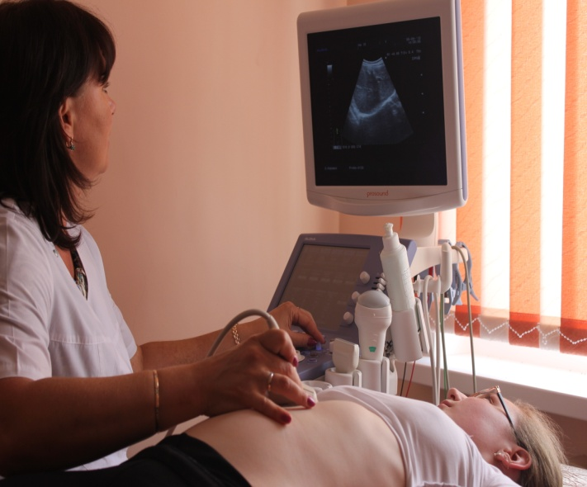
Проведение ультразвукового исследования в педиатрии

Реализация регионального проекта «Программа развития детского здравоохранения Красноярского края, включая создание современной инфраструктуры оказания медицинской помощи детям» направлена на развитие профилактического направления в педиатрии, внедрение современных профилактических технологий, улучшение материально-технической базы детских поликлиник, повышение квалификации кадров.

Реализаций мероприятий регионального проекта на территории Северо-Енисейского района предусматривает:
- полное оснащение районной больницы медицинском оборудованием, обеспечение его своевременной замены;
- проведение онлайн-консультирований с использованием ресурсов телемедицинских технологий;
- организация выездных бригад узких специалистов на места;
- развитие школы молодого родителя в части здорового питания, правильного развития ребенка;
- обеспечение доступности медицинской помощи, реабилитационных мероприятий для льготной категории детей.

Состояние социально-экономических условий жизни большинства семей имеющих и воспитывающих детей, сохранение высокого уровня заболеваемости детского населения, определяют необходимость совершенствования охраны здоровья детей.
Охрана здоровья детей и развитие детского здравоохранения определены как приоритетная одна из приоритетных задач развития здравоохранения.

За 2022 год было запланировано в КГБУЗ «Северо-Енисейская районная больница» - 50 родов.
В 2022 году было родов - 43, родилось живыми - 43 ребенка
Коэффициент перинатальной смертности за 2022 год составил 0 промилле.
Получено по родовым сертификатам за 2022 год, всего 456,39 тыс. рублей, в том числе по 1-му талону 173,43 тыс. рублей, по 2-му талону 282,96 тыс. рублей.
Охват беременных женщин ранним наблюдением (постановка на учет по беременности в сроке до 12 недель) за 2022 год – 92,5% от количества беременных женщин, вставших на медицинский учет.
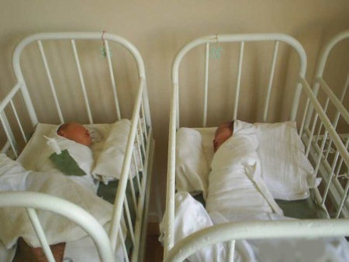
Новорожденные дети, родильный дом КГБУ «Северо-Енисейская районная больница»

Развитие детского здравоохранения

За 2022 год в круглосуточном стационаре пролечен 241 ребенок, на дневном стационаре пролечено 114 детей.

1. Проведена ежегодная диспансеризация детского населения.
За 2022 год осмотрено 1789 детей (2021 год - 1939 детей).
2. Проводится своевременная постановка детей на «Д», учет и составляет 100%.
3. Осуществляется контроль лечений, обследований, патронаж детей:
- первого года жизни - проведено 300 патронажей (276 патронажей за 2021 год);
- патронажи детей СОП – проведено 168 патронажей за 2022 год (330 патронажей за 2021 год).
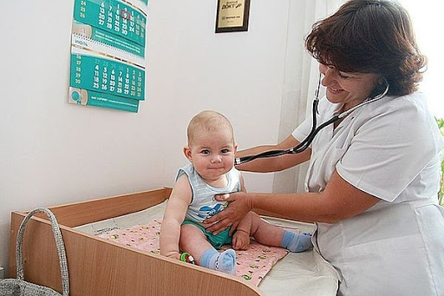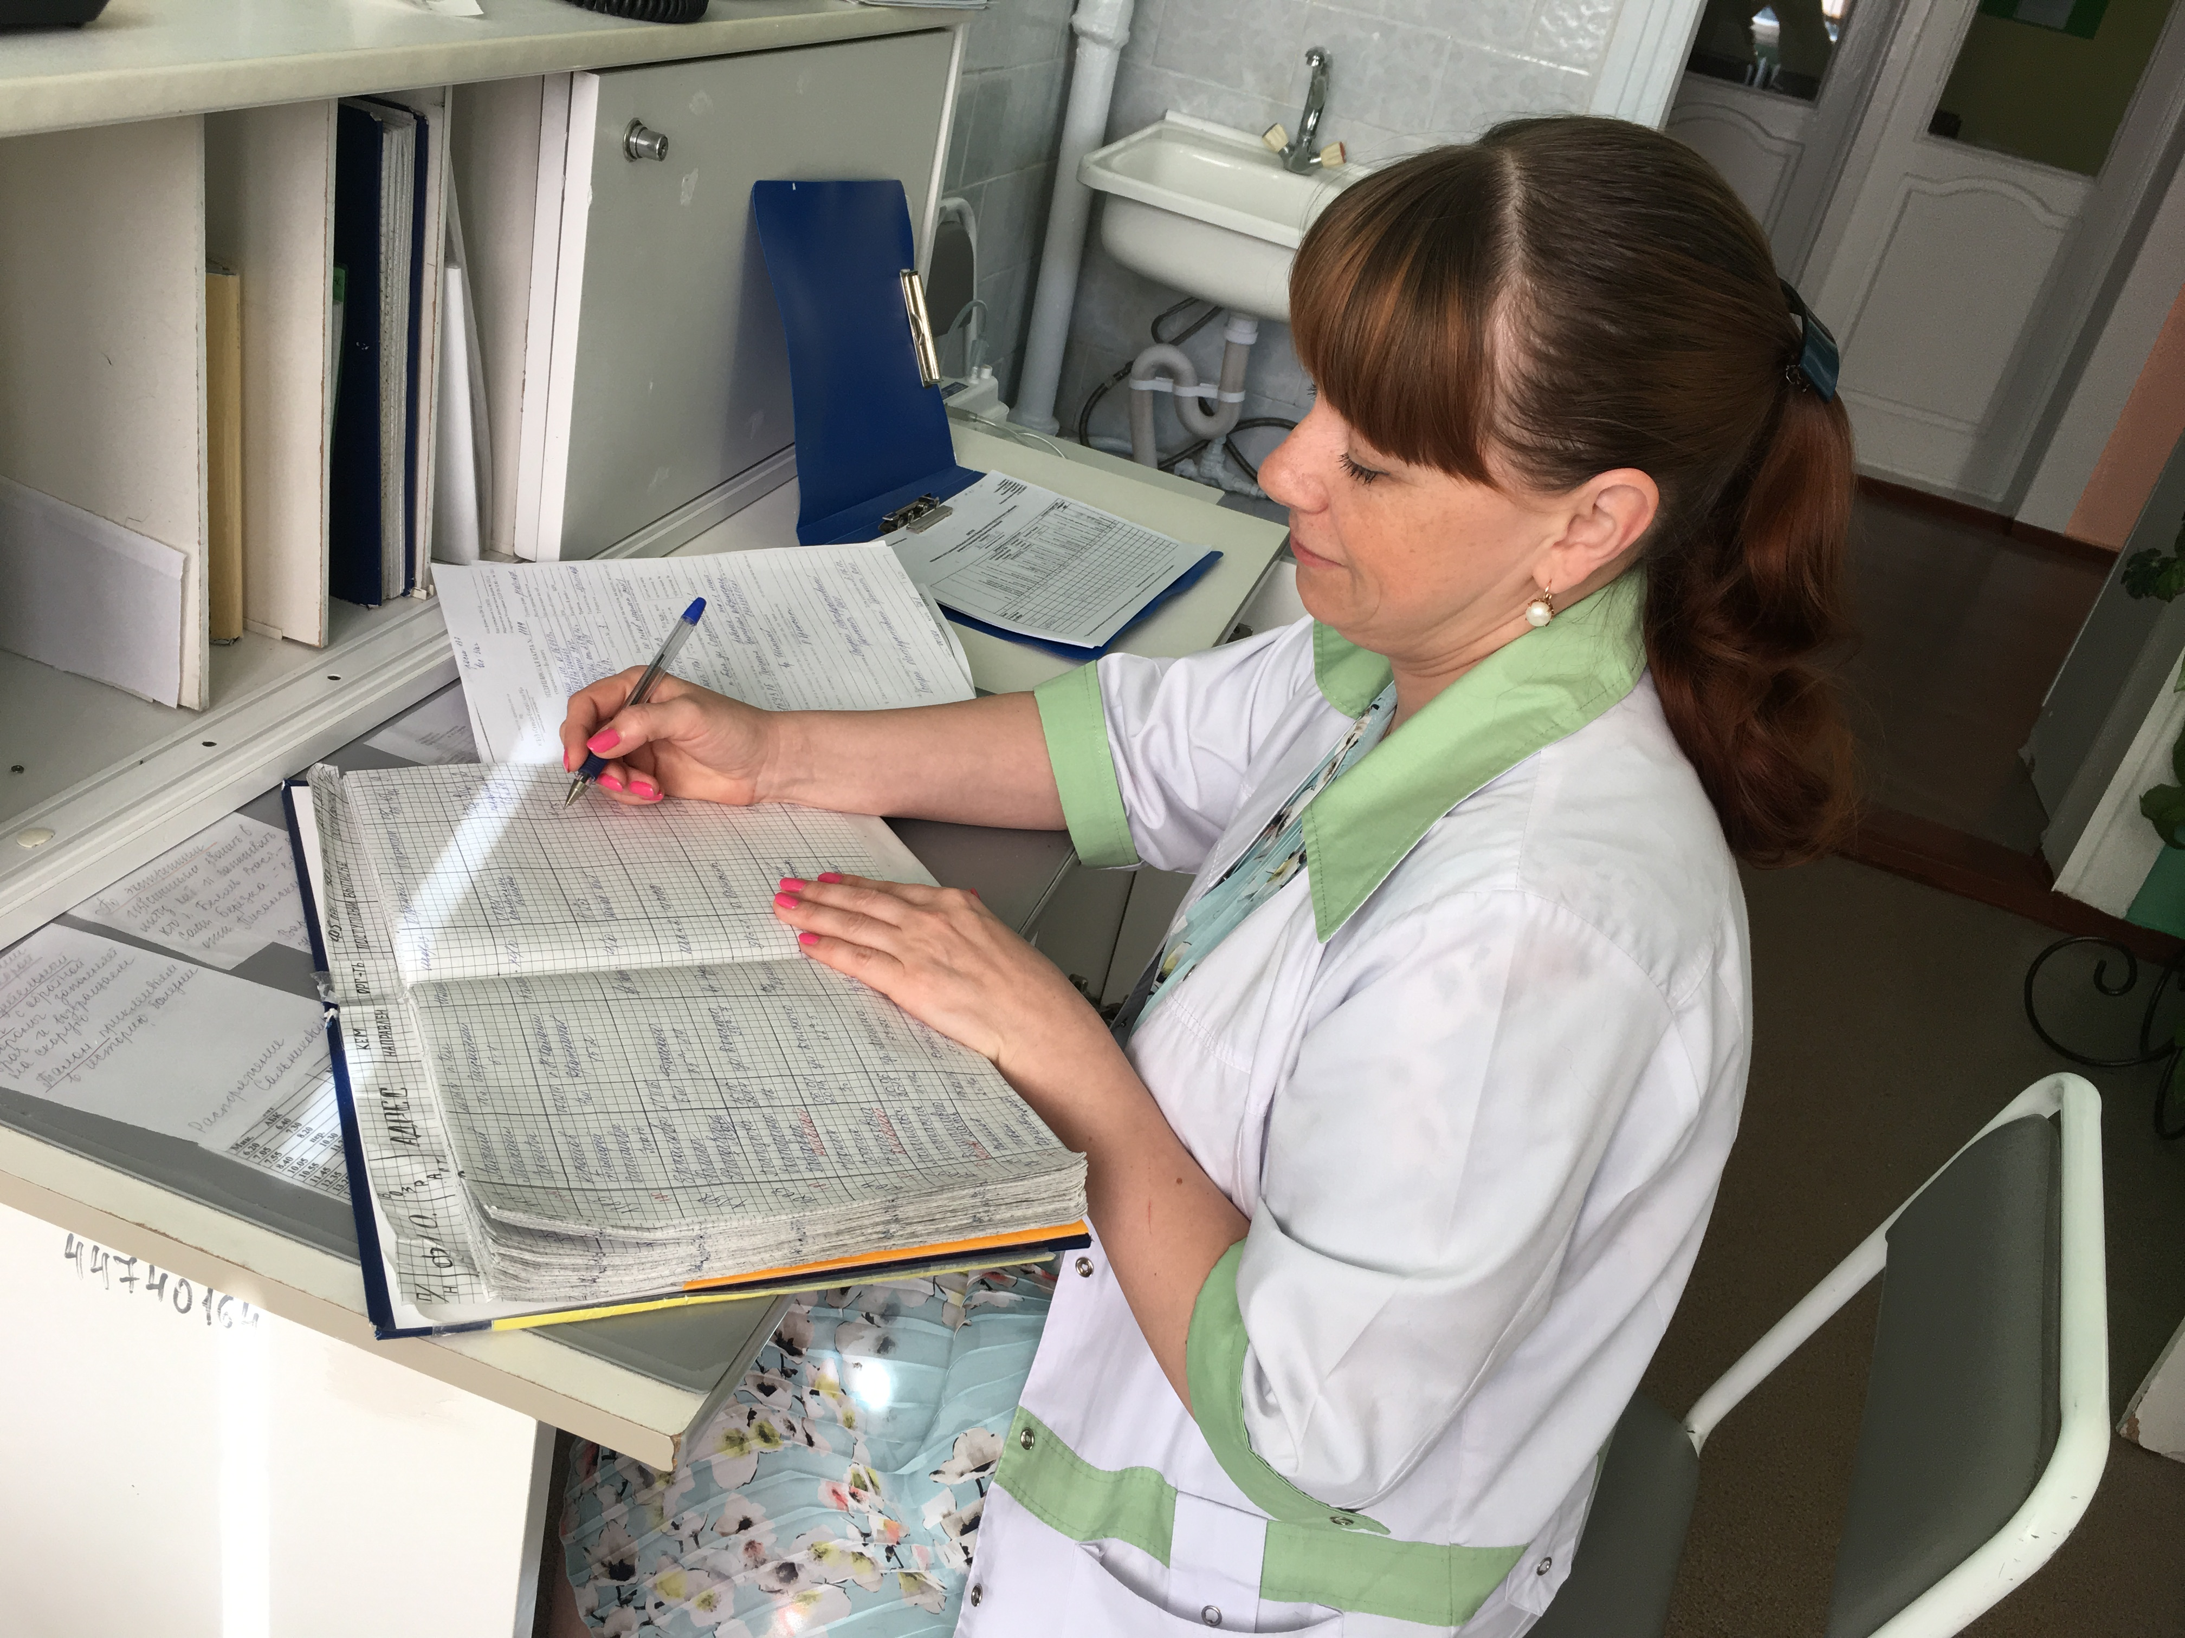
Проведение диспансеризации детей Северо-Енисейского района

5. Реализация регионального проекта «Обеспечение медицинских организаций системы здравоохранения квалифицированными кадрами»
на территории Северо-Енисейского района
2022 год

Региональный проект Красноярского края «Обеспечение медицинских организаций системы здравоохранения Красноярского края квалифицированными кадрами».
- Цель: Ликвидация к 2024 году кадрового дефицита в медицинских организациях Красноярского края, оказывающих первичную медико-санитарную помощь.
- Срок реализации проекта: 01.01.2019 – 31.12.2024
- Куратор реализации регионального проекта на территории Северо-Енисейского района: Михалева Евгения Александровна – заместитель главы района по социальным вопросам;
- Руководитель реализации регионального проекта на территории Северо-Енисейского района: Тюменцева Елена Васильевна –главный врач КГБУЗ «Северо-Енисейская районная больница»;
- Ответственное лицо за реализацию регионального проекта на территории Северо-Енисейского района: КГБУЗ «Северо-Енисейская районная больница».
В течение 2022 года реализация регионального проекта Красноярского края «Обеспечение медицинских организаций системы здравоохранения квалифицированными кадрами» направлена на устранение дефицита кадров в сердечно-сосудистой, онкологической службах медицинских организаций оказывающих медицинскую помощь детям, повышение профессионального уровня специалистов отрасли.
В течение 2022 года реализация мероприятий регионального проекта на территории Северо-Енисейского района предусматривала:
- выработку мер стимулирования для тех специалистов, которые направляются на работу в отдаленные, труднодоступные районы (где отсутствует альтернатива получения медицинской помощи, нет частных клиник);
- обеспечение диффиринцированного подхода при формировании целевого показателя дорожной карты средней заработной платы;
- разработку перечня социальных льгот для медицинских работников, работающих в районах Крайнего Севера;
- развитие и поощрение наставничества в учреждениях здравоохранения;
- формирование на краевом уровне резерва мобильных кадров и маршрутизация с целью закрытия временных вакансий.

В рамках реализации данного направления в Северо-Енисейском районе за последние несколько лет многое было сделано для обеспечения учреждений здравоохранения медицинскими специалистами: введены дополнительные денежные выплаты сотрудникам первого звена, переформатирована работа поликлиники, предоставление жилья медицинским работникам осуществляется в приоритетном порядке, по мере его строительства, или освобождения.

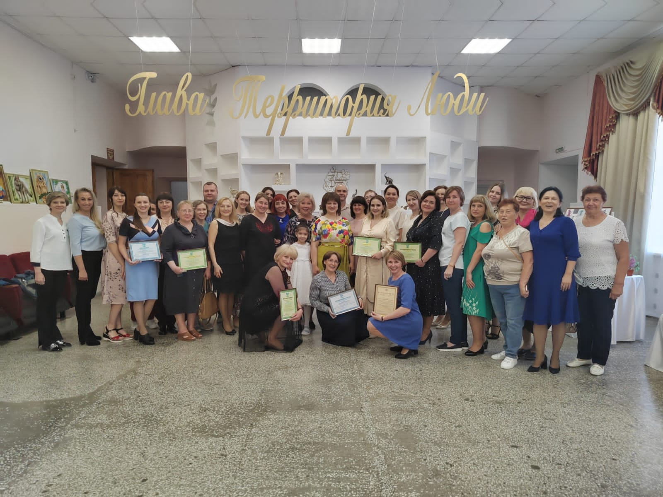
Коллектив КГБУЗ «Северо-Енисейская районная больница» на торжественном мероприятии, посвященном Дню медицинского работника
По Северо-Енисейской районной больнице среднемесячная заработная плата за 2022 год составила 77 677,96 рублей, в том числе врачей 144 228,63 рублей, среднего медперсонала 71 210,61 рублей, младшего медперсонала 54 576,29 рублей.

Динамика среднемесячной заработной платы в сфере здравоохранения
Категория | Размер среднемесячной заработной платы |  | Темп роста %
 | 2021 год | 2022 год
В целом по сфере здравоохранения*, в том числе: | 65 231,95 | 77 677,96 | 119%
Врачи | 126 149,00 | 144 228,63 | 114%
Средний медперсонал | 62 381,09 | 71 210,61 | 114%
Младший медперсонал | 51 643,45 | 54 576,29 | 106%
* Среднемесячная заработная плата врачам, среднему и младшему медицинскому персоналу выплачивается, в соответствии с дорожной картой, Утвержденной министерством здравоохранения Красноярского края для КГБУЗ «Северо-Енисейской районной больницы» на 2022 год.

Современное диагностическое оборудование КГБУЗ «Северо-Енисейская районная больница» в значительной степени увеличивает качество оказания помощи.
Сейчас в ней трудится 30 врачей, 10 имеют высшую квалификационную категорию, 2 – первую, 1 – вторую.
Среднего медицинского персонала - 100 из них 59 имеют высшую категорию, 9 - первую, 6-вторую.
Младшего медицинского персонала – 15.
В числе востребованных и ожидаемых населением района специалистов, остаются такие врачи, как врач акушер-гинеколог, врач терапевт участковый поликлиники, врач терапевт участковый Брянковской участковой больницы, -врач хирург, врач физиотерапевт, фельдшер скорой медицинской помощи, зубной техник, лаборант, медицинская сестра Тейской врачебной амбулатории, фельдшерБрянковской участковой больницы, медицинская сестра палатная (постовая) хирургического отделения.
Специалисты принимают активное участие в жизни района и всероссийских конкурсах. Жители района бесплатно получают все виды медицинской помощи.
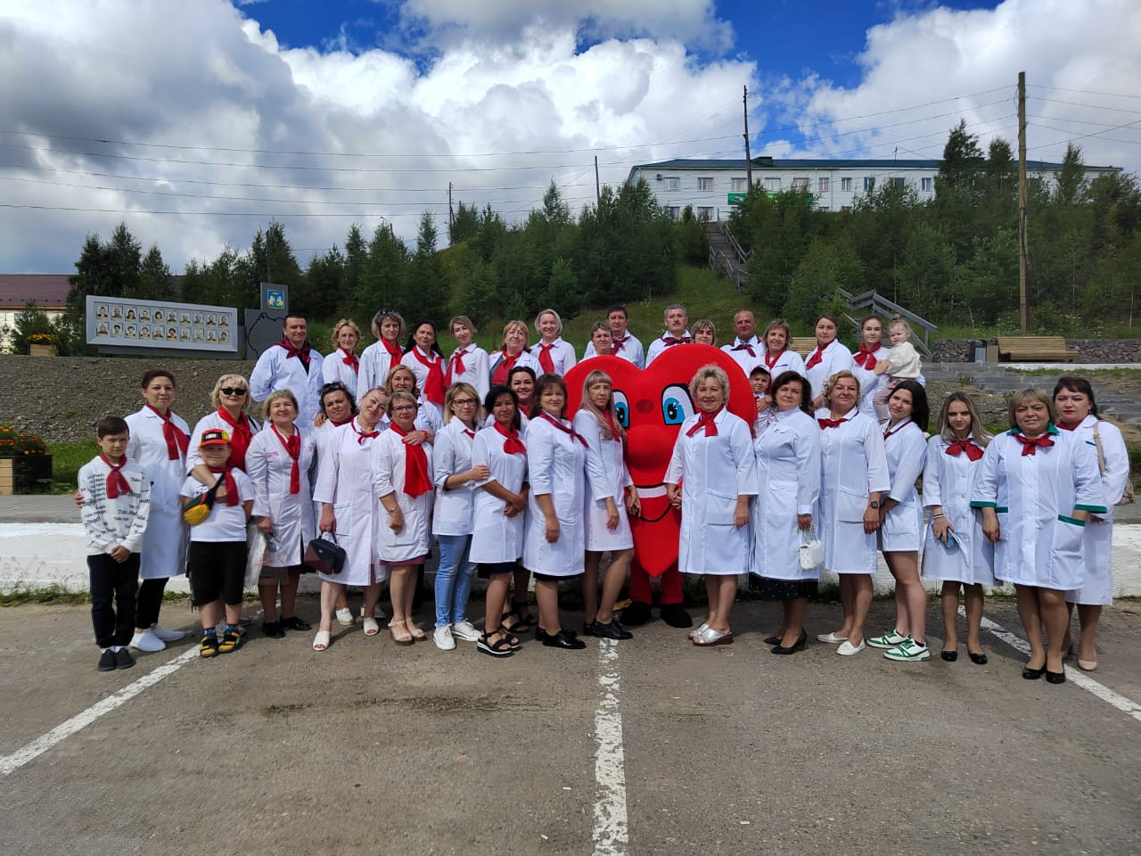
Участие специалистов КШБУ «Северо-Енисейская районная больница» в митинге,
посвященном 90-летию Северо-Енисейского района и празднованию Дня Металлурга

Укрепление материально-технической базы здравоохранения диагностическим оборудованием и санитарным автотранспортом

В соответствии с распоряжением администрации Северо-Енисейского района, направленного на обеспечение биологической безопасности населения Северо-Енисейского района, построено модульное здание ПЦР - лаборатории в гп Северо-Енисейский.
Финансирование ПЦР – лаборатории за счет средств бюджета Северо-Енисейского района. Строительство завершено 2022 году.
Балансовая стоимостью 34 313 593 рубля 63 копейки, а также приобретен комплект оборудования для проведения ПЦР - диагностики в указанном модульном здании лаборатории, на сумму 19 074,013 тыс. руб.
Мощность ПЦР – лаборатории - 15 посещений в смену.
Проведение микробиологических исследований ПЦР – Covid-19; ЗППП; гепатиты «В» «С»; кишечные инфекции; респираторные инфекции.
Штаты ПЦР – лаборатории: 0,5 ст. – врач; 1,0 ст. - фельдшер лаборант ; 1,0 ст. – уборщик помещения.
Получена лицензия по медицинской микробиологии, приказ № 928-лиц от 15.11.2022 года.

6. Реализация регионального проекта «Создание единого цифрового контура в здравоохранении на основе единой государственной информационной системы в сфере здравоохранения (ЕГИСЗ)»
на территории Северо-Енисейского района
за 2022 год

Региональный проект Красноярского края «Создание единого цифрового контура в здравоохранении на основе единой государственной информационной системы в сфере здравоохранения (ЕГИСЗ)»
- Цель: Повышение эффективности функционирования системы здравоохранения Красноярского края путем создания механизмов взаимодействия медицинских организаций на основе единой государственной системы в сфере здравоохранения и внедрения цифровых технологий и платформенных решений до 2024 года, формирующих единый цифровой контур здравоохранения.
- Срок реализации проекта: 01.01.2019 – 31.12.2024
- Куратор реализации регионального проекта на территории Северо-Енисейского района: Михалева Евгения Александровна – заместитель главы района по социальным вопросам;
- Руководитель реализации регионального проекта на территории Северо-Енисейского района: Тюменцева Елена Васильевна –главный врач КГБУЗ «Северо-Енисейская районная больница»;
- Ответственное лицо за реализацию регионального проекта на территории Северо-Енисейского района: КГБУЗ «Северо-Енисейская районная больница».

В течение 2022 года реализация регионального проекта «Обеспечение медицинских организаций системы здравоохранения квалифицированными кадрами»направлена на создание механизмов взаимодействия медицинских организаций на основе единой государственной информационной системы в сфере здравоохранения, что обеспечит преобразование и повышение эффективности функционирования отрасли здравоохранения на всех уровнях и создаст условия для использования гражданами электронных услуг и сервисов в сфере здравоохранения.

Реализаций мероприятий регионального проекта на территории Северо-Енисейского района предусматривает обеспечение подключения отдаленных подразделений районной больницы к сети Интернет.
Проводится внедрение и развитие медицинских информационных систем во всех медицинских структурах КГБУЗ «Северо-Енисейская районная больница».
Осуществляется электронный медицинский документооборот между всеми медицинскими структурами. Периодически проводится обновление программного обеспечения в системе Министерства здравоохранения Красноярского края, ККМИАЦ.
Создан централизованный сервис, который обеспечивает преемственность медицинской помощи, маршрутизацию пациентов и мониторинг оказания медицинской помощи по отдельным профилям заболеваний, а также организацию телемедицинских консультаций.
Реализуется система электронных рецептов, автоматизированное управление льготным лекарственным обеспечением.
Подключение к ЕГИСЗ медицинских информационных систем медицинских организаций и государственных информационных систем в сфере здравоохранения обеспечивает для граждан услуги (сервисы) в личном кабинете пациента «Мое здоровье».

Исполнители:
Исполнители:
Овчар Ольга Николаевна - Заместитель главы района по экономике, анализу и прогнозированию;
Дузь ТатьянаГелиевна – медицинский статистик кабинета медицинской статистики КГБУЗ «Северо-Енисейская районная больница».

